js中arguments的用法;

js中每个函数都会有一个Arguments对象实例arguments，它引用着函数的实参，可以用数组下标的方式引用其中的元素。

通俗一点就是，arguments此对象大多用来针对同一个方法多出调用并且传递参数个数不一样时进行使用。根据arguments的索引来判断执行的方法。

由下例中可视：

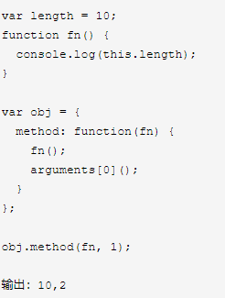

这里有2个需要注意的点。fn函数里面的this指向：

1. 第一个值为10，执行的是method里面的第一行“fn()”,这里的this指向的Window.所以输出的值为最外层定义的length.
2. 第二个值为2,执行的是method里面的第二行”arguments[0]()”(arguments[0]()=>fn()),这里的this执行的是arguments这个对象,所以输出值为arguments的长度.

因此可以通过传递参数的不同，arguments不同来实现js中函数的重载（js中本身没有重载）。

Toggle：切换

Jquery中的data()方法:

1. 向元素附加数据,然后取回该数据:

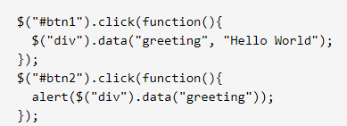

1. 从被选取元素获取数据

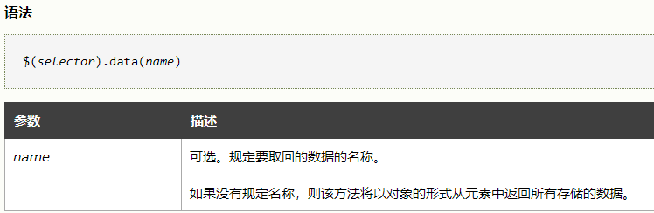

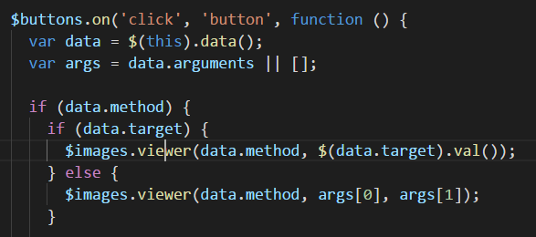

如上js中给button添加click事件，其中的data变量获得的就是点击的button中以data-前缀的属性的值.



Data-的使用: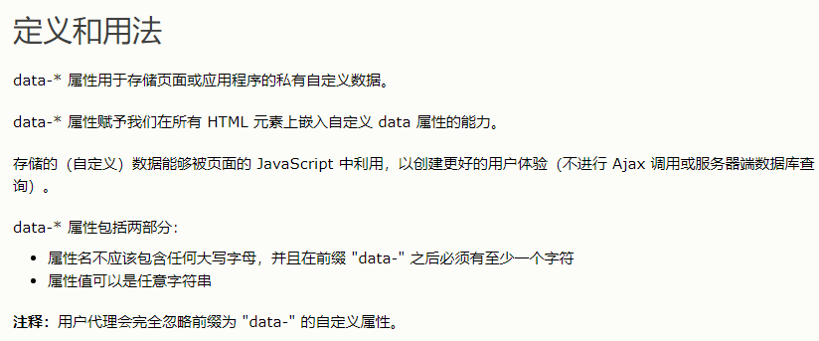

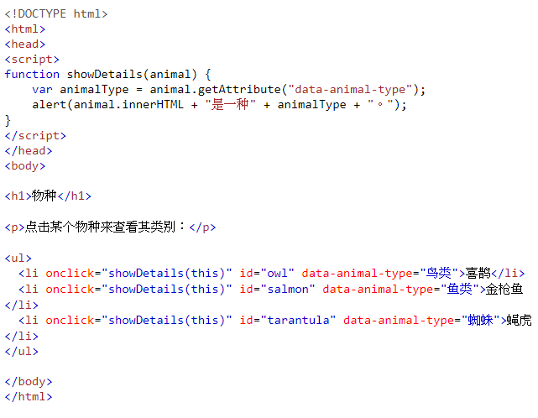

Html中的role属性：

这个元素本质上是增强语义性，当现有的html标签不能充分表达语义性的时候，就可以借助role来说明。通常这种情况出现在一些自定义的组件上，这样可增强组件的可访问性、可用性和可交互性。

比如用div做button，那么设置div的role=”button”,辅助工具就会认出这个实际上是个button. 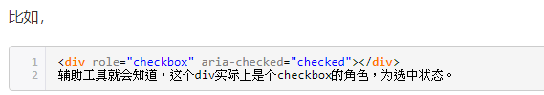

Jquery遍历-each()方法:

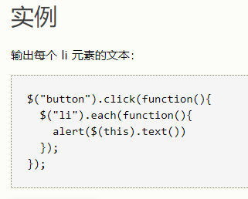

each()方法规定每个匹配元素规定运行的函数.

提示:返回false可用于及早停止循环.

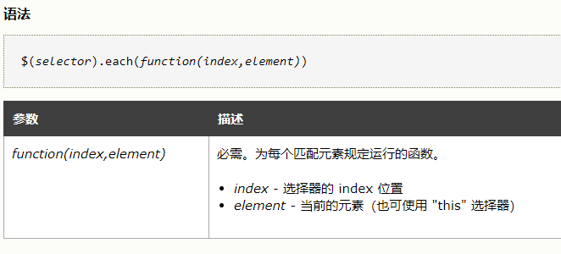

Js遍历节点：

1. 遍历子节点：

children()方法:$(‘div’).children()—遍历查找div元素的所有子元素节点

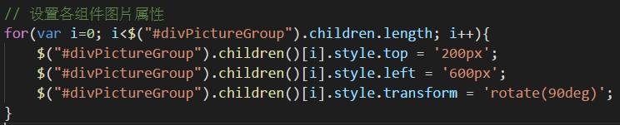

1. next()方法:$(‘div’).next() ---查找div元素后相邻的同级元素但非所有同级元素

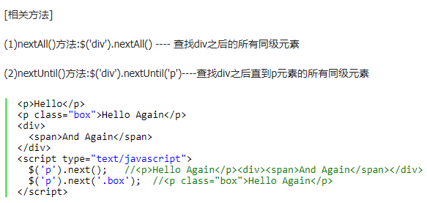

1. prev()方法:$(‘div’).prev()---查找div之前的所有同级元素

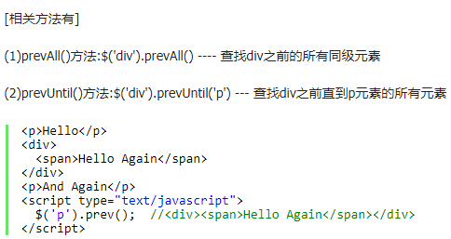

<https://www.jb51.net/article/113651.htm>

通过js获取控件的top和left值：

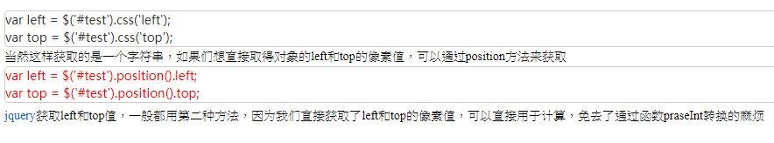

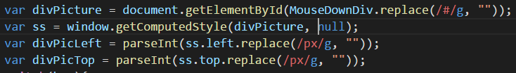

ss的值为对应的css对象值.

例ss.left则为”100px”

如何禁止上下左右键作用滚动条:

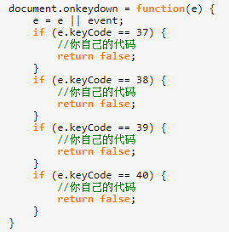

在进行完对应的操作时,及时return false以停止接下来对应按键操作.

Json的语法规则：

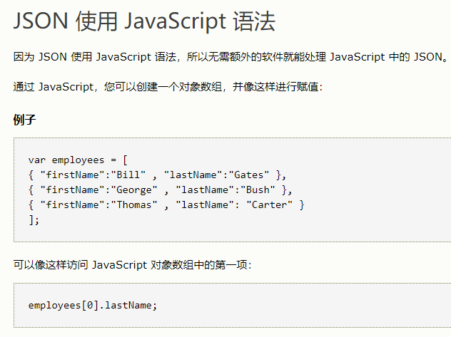

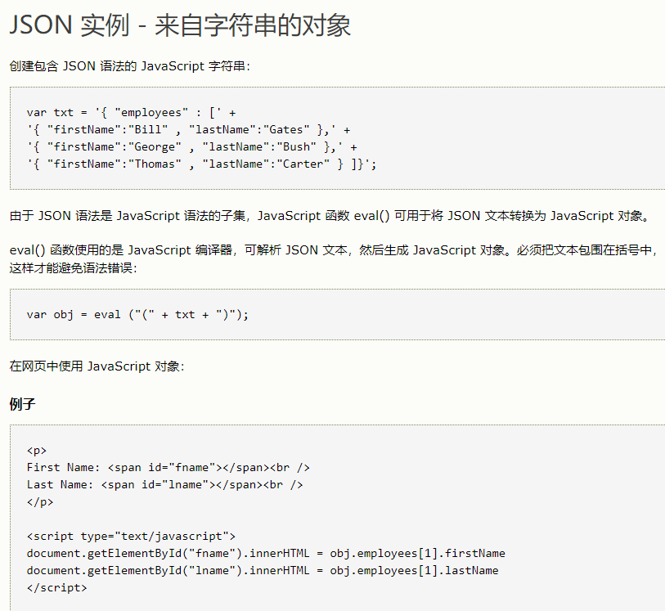

C#中如何将json字符串转换为json数组：

使用Newtonsoft.Json中的JsonConvert的反序列化DeserializeObject<JArry>(jsonstr).